2025-2026 BAHAR DÖNEMİ 3. SINIF KRİZ YÖNETİMİ VE ÖFKE KONTROLÜ DERSİ MEMNUNİYET ANKETİ SONUÇLARI

Fakültemizde yürütülen eğitim-öğretim faaliyetlerinin sürekli iyileştirilmesi ve kalite güvencesinin sağlanması amacıyla, Kriz Yönetimi ve Öfke Kontrolü dersi için dönem sonunda ders değerlendirme anketi uygulanmıştır. Kriz Yönetimi ve Öfke Kontrolü dersine yönelik sonuçlar incelendiğinde, öğrencilerin büyük çoğunluğunun dersin amaç ve kazanımları, içerik yapısı, öğretim elemanı ve öğretim sürecine ilişkin olumlu görüş bildirdiği görülmektedir. "Katılıyorum" ve "Kesinlikle Katılıyorum" yanıtlarının tüm anket maddelerinde baskın olması, dersin planlı, verimli ve etkili bir şekilde yürütüldüğünü göstermektedir. Özellikle öğretim elemanının iletişim becerisi, konuyu açık anlatımı ve değerlendirme sürecinin şeffaflığı konularında çok yüksek bir memnuniyet oranı yakalanmıştır. Sınırlı düzeyde (özellikle materyal ve yöntem başlıklarında) görülen "kararsızım" yanıtları ise, kalite güvencesi yaklaşımı kapsamında dersin daha da geliştirilmesine yönelik geri bildirimler olarak değerlendirilmiştir. Elde edilen bulgular, dersin genel olarak öğrenci beklentilerini karşıladığını ve program öğrenme çıktılarıyla tam uyumlu olduğunu ortaya koymaktadır.

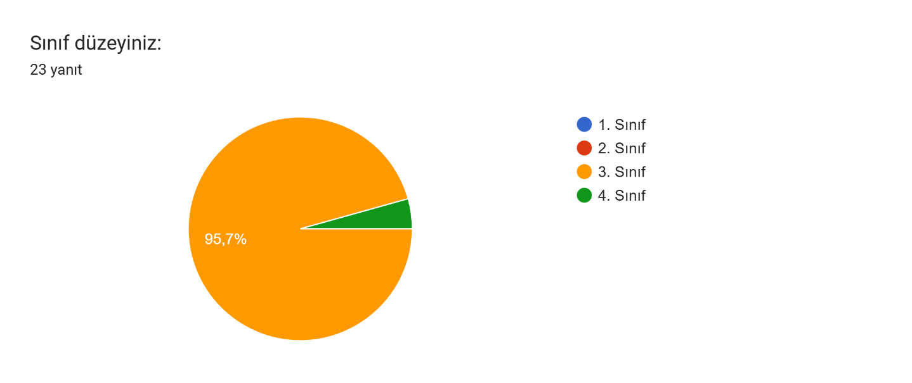
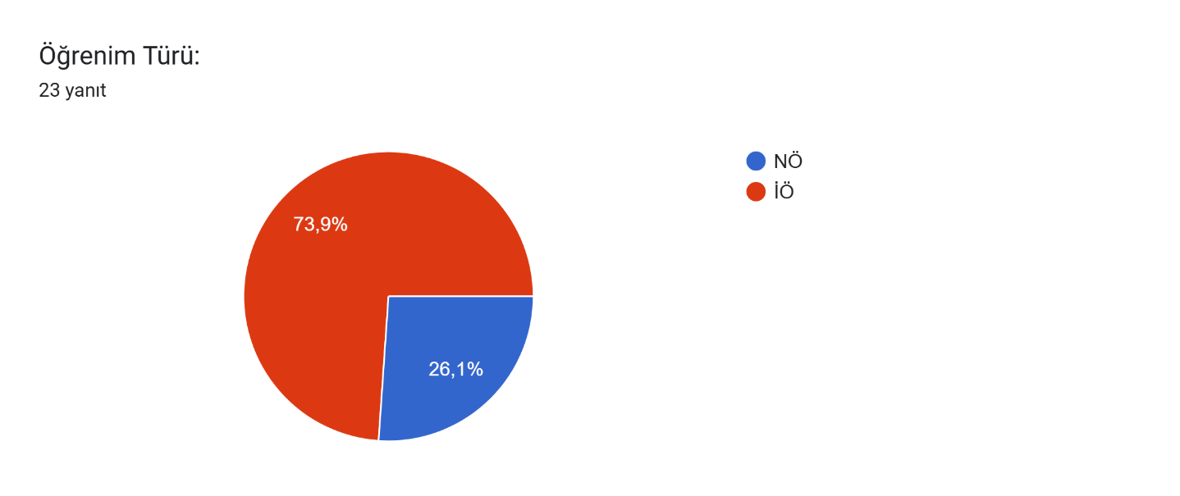

DERSİN İÇERİĞİ VE YAPISI

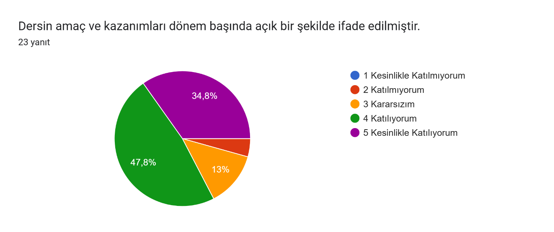

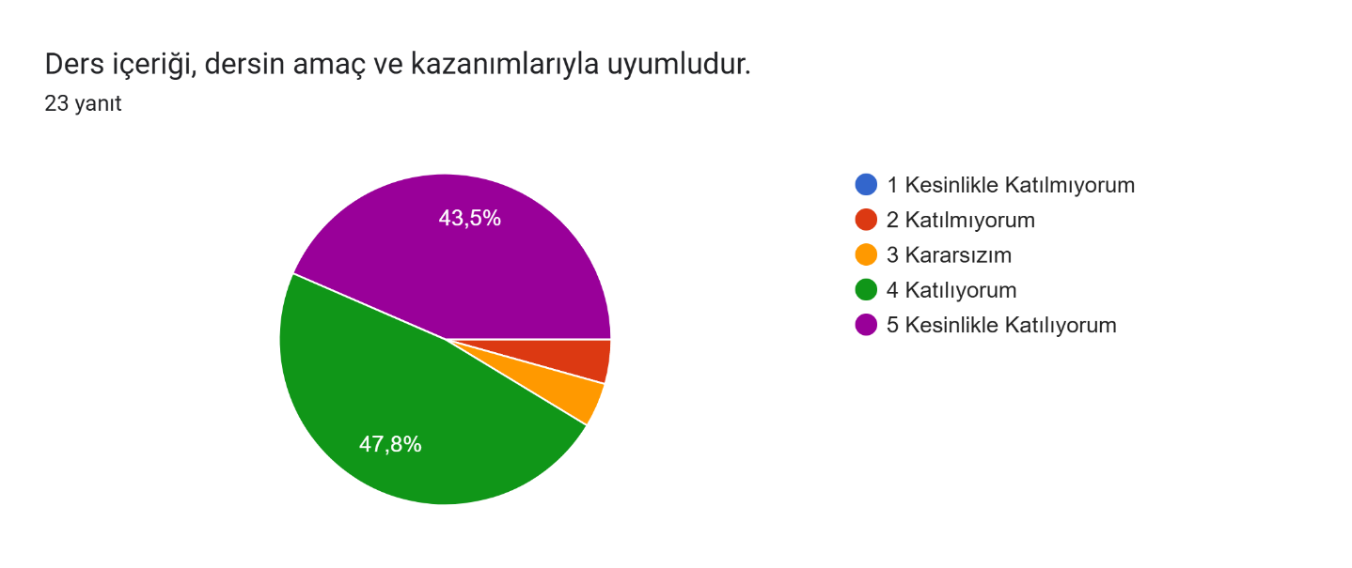

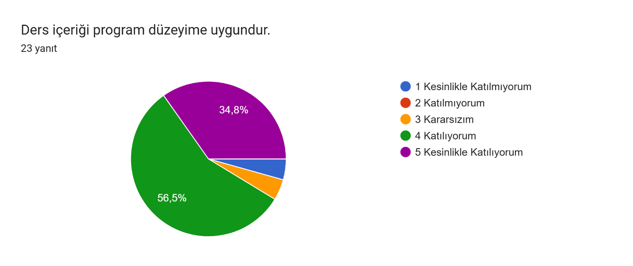

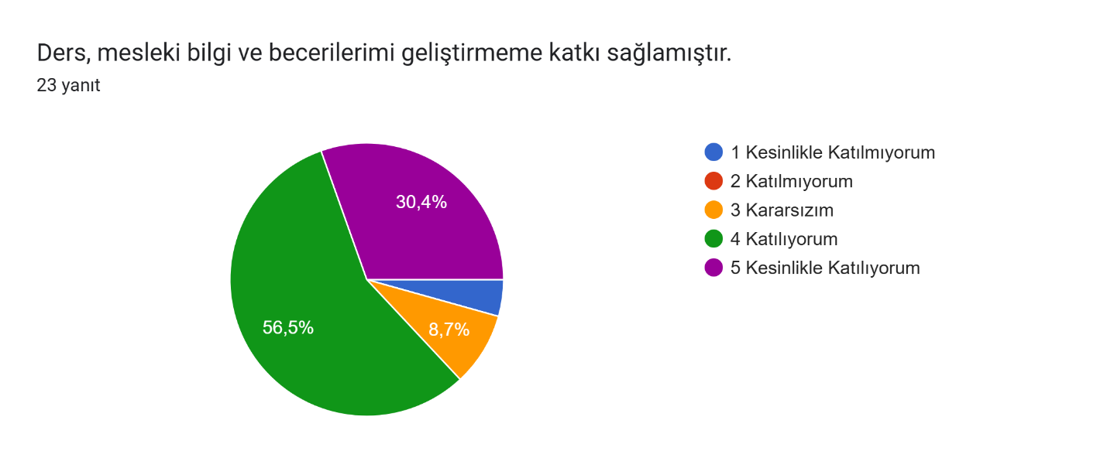

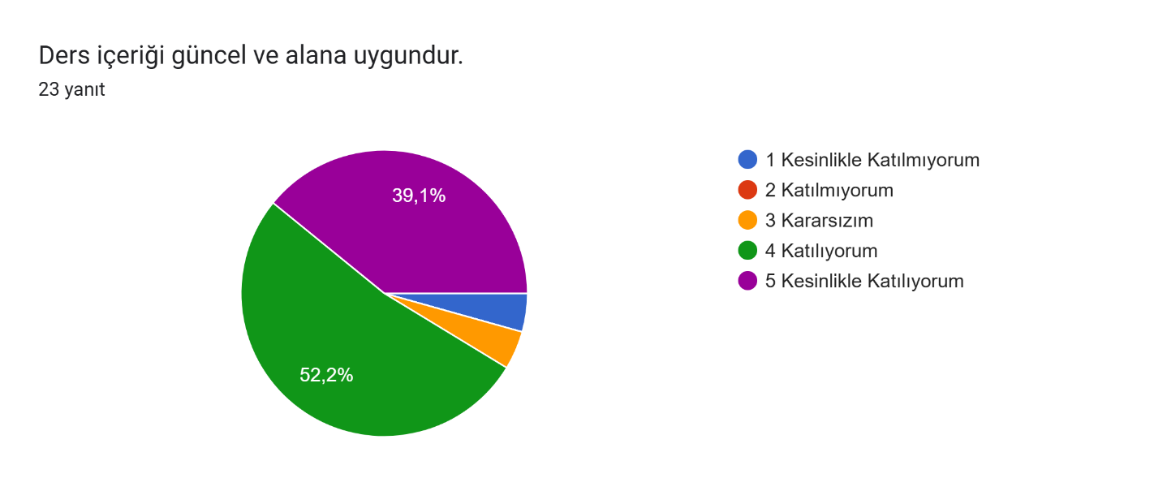

ÖĞRETİM ELEMANI İLE İLGİLİ DEĞERLENDİRME

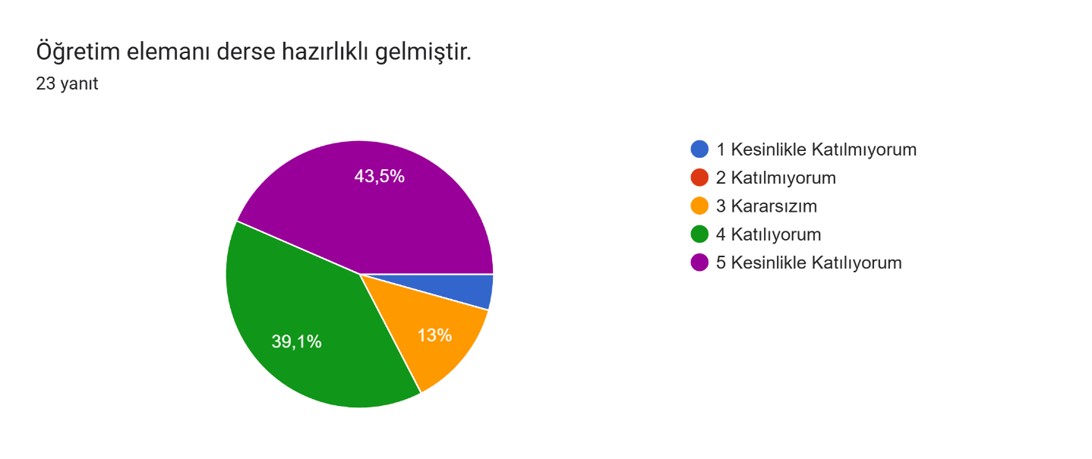

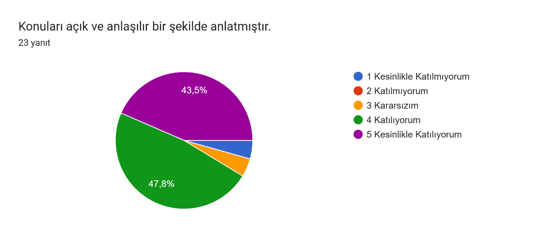

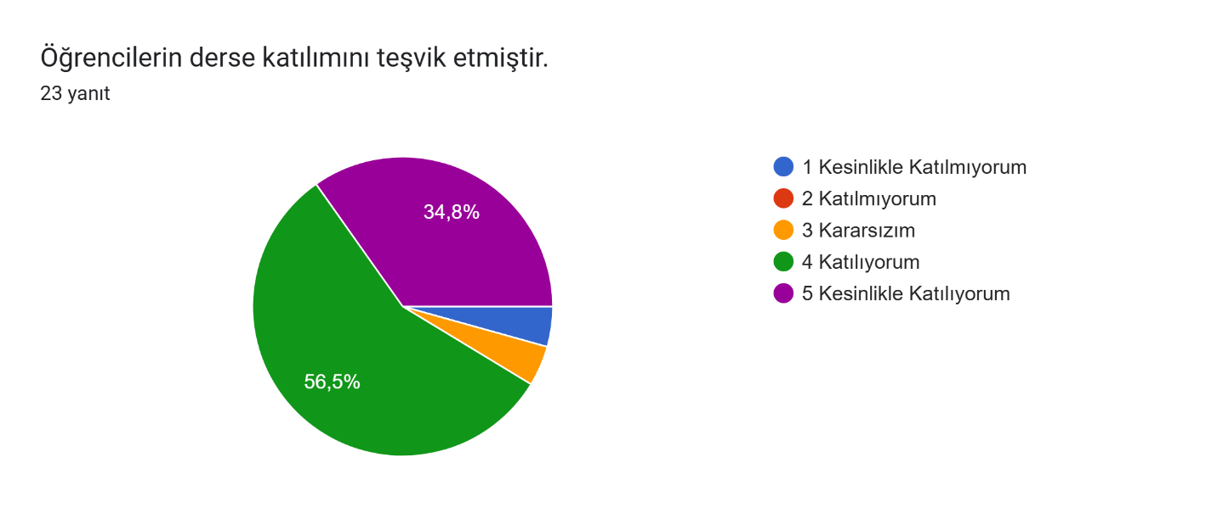

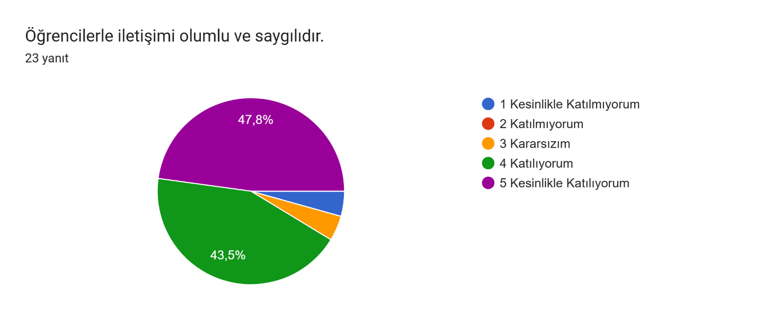

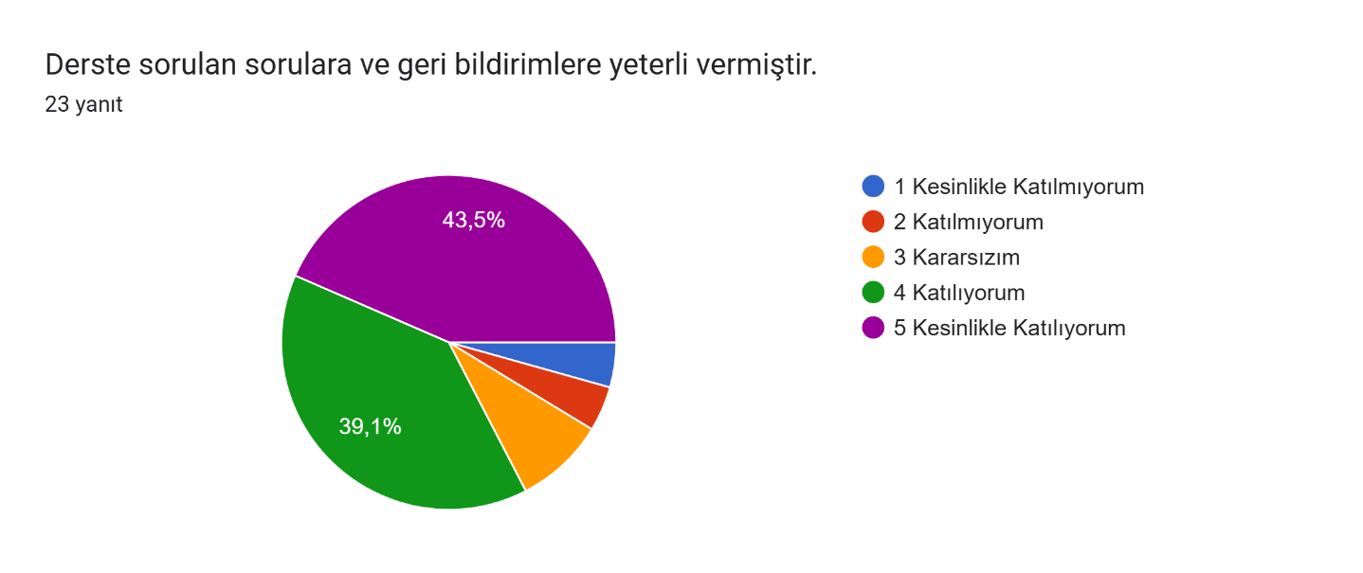

ÖĞRETİM YÖNTEMLERİ VE MATERYALLER

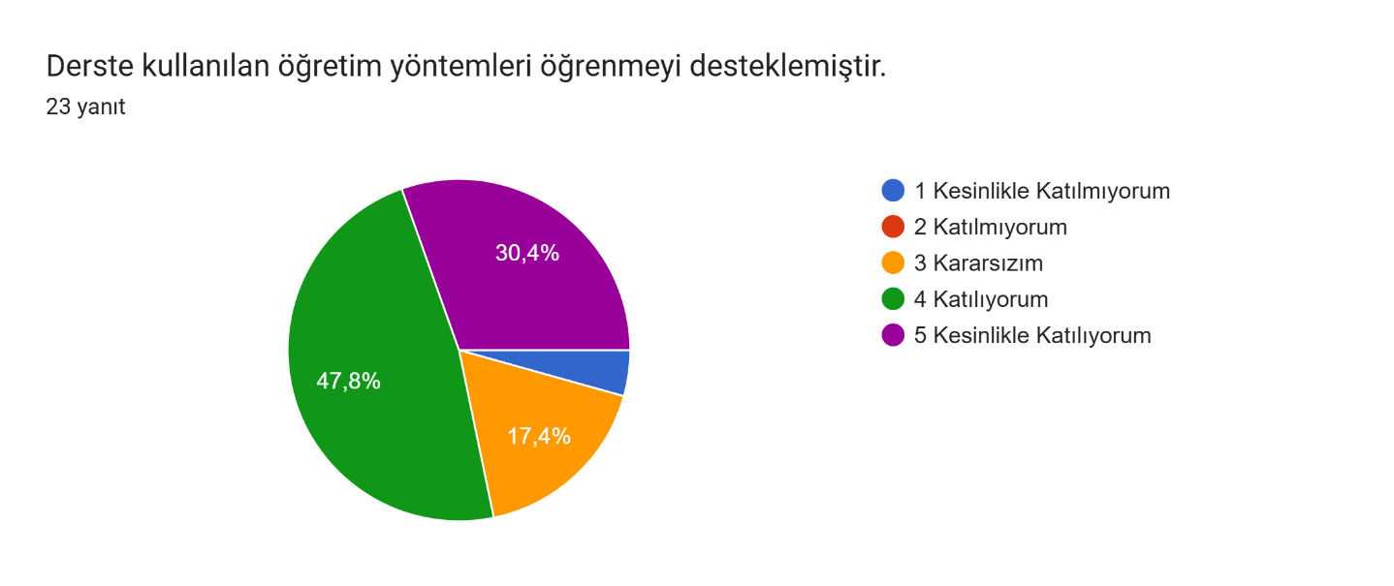

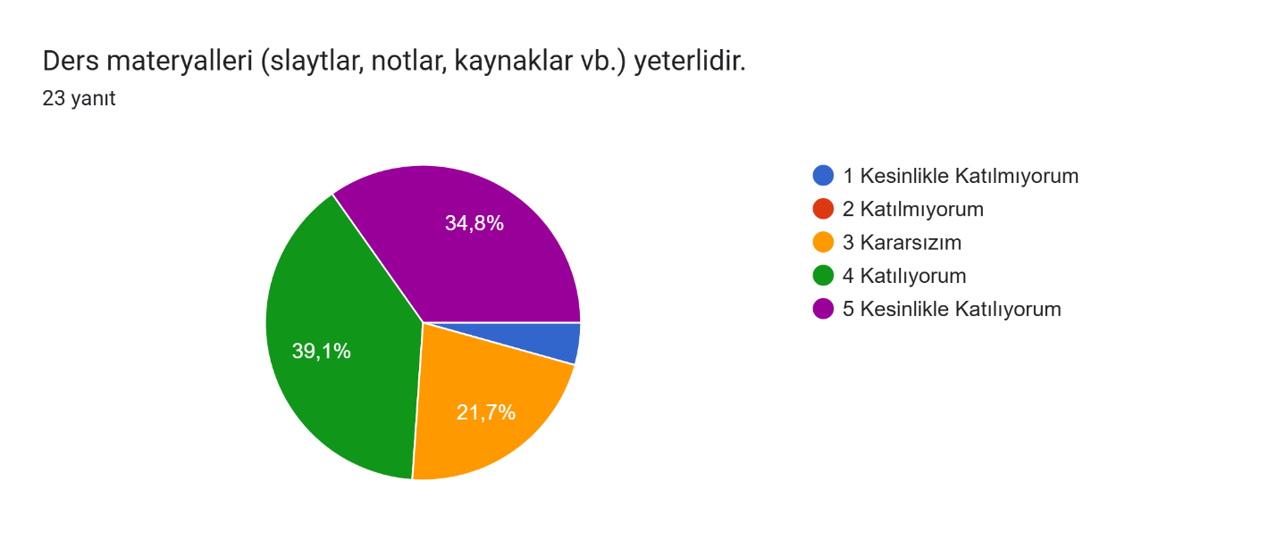

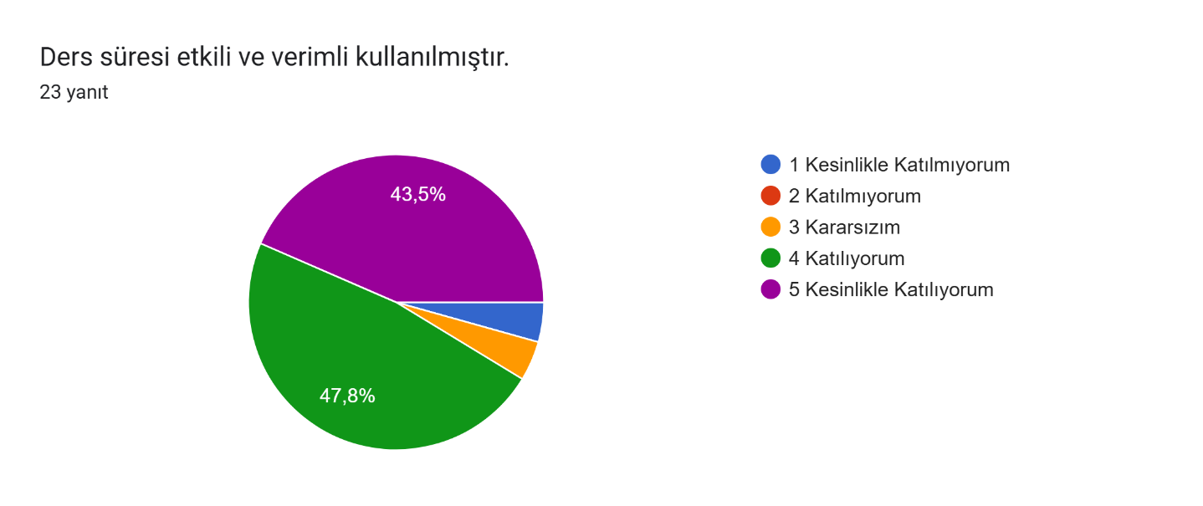

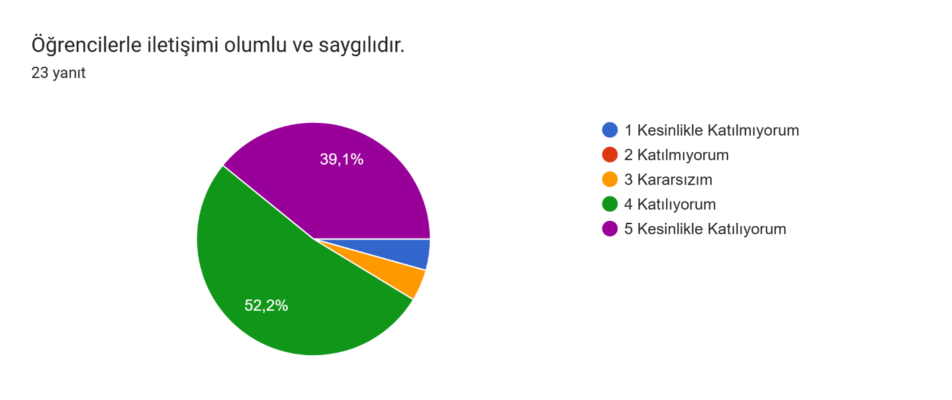

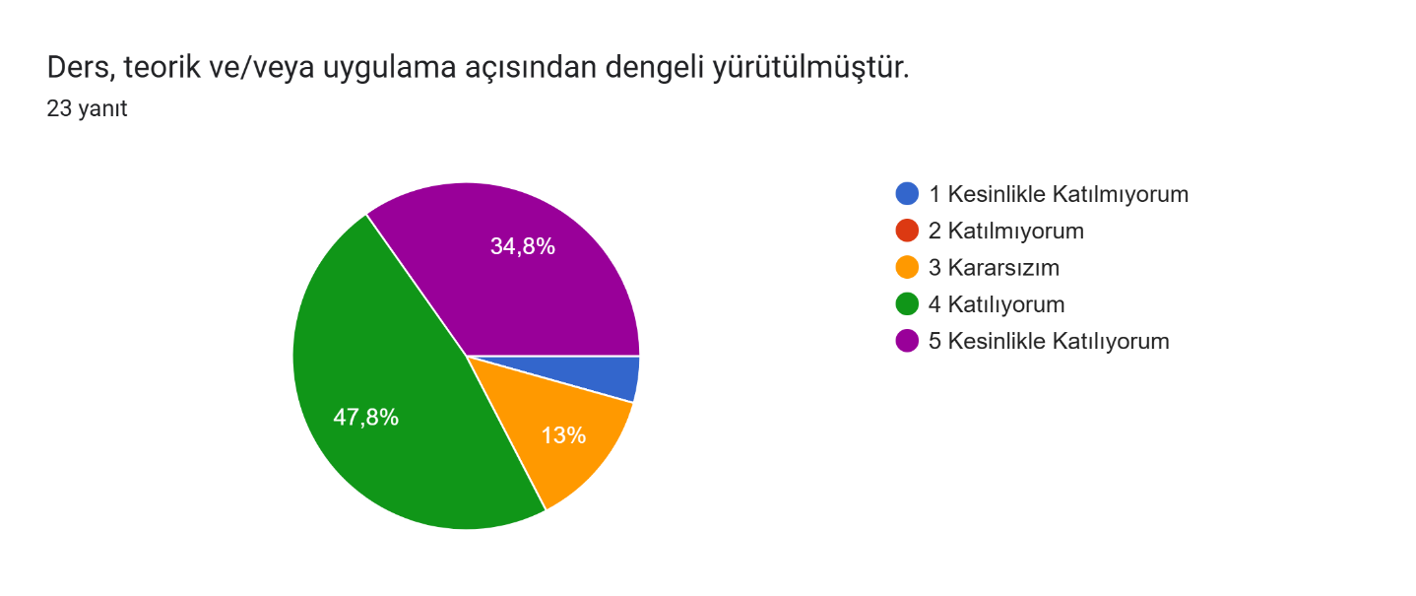

ÖLÇME VE DEĞERLENDİRME

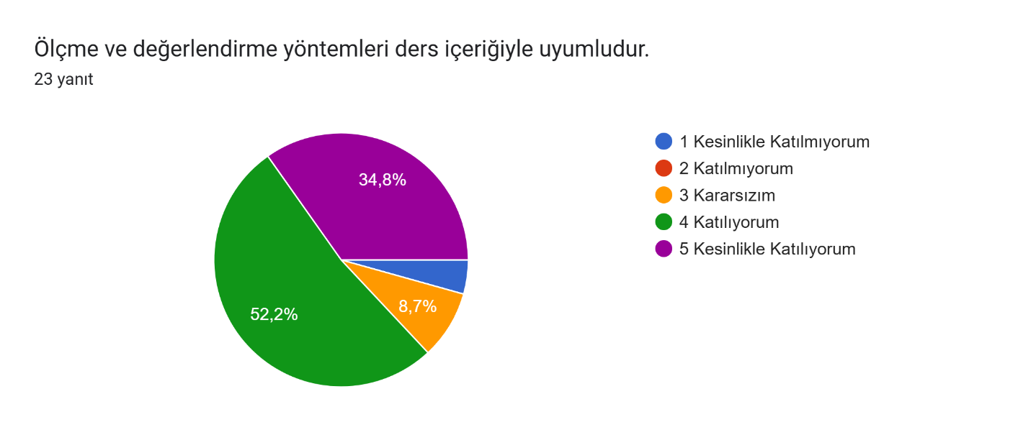

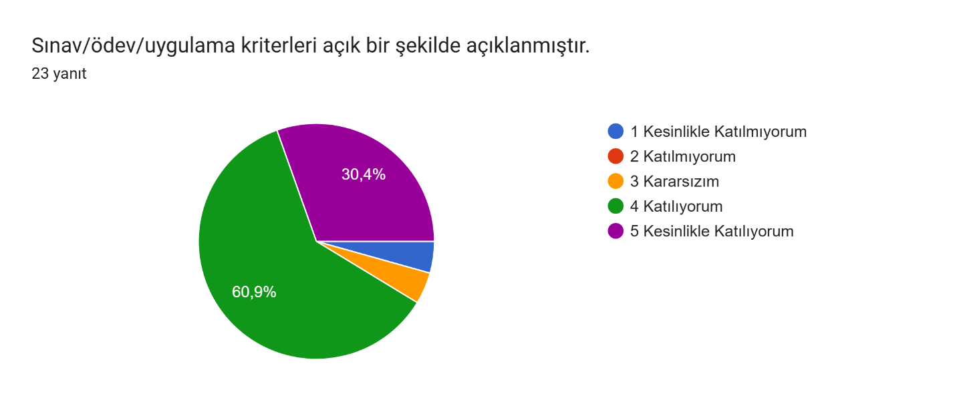

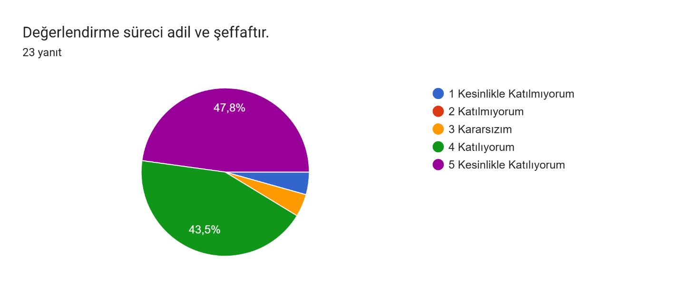

Derse ilişkin eklemek istediğiniz başka bir görüş veya öneri var mı?
Açık uçlu soruya verilen yanıtların büyük çoğunluğunda öğrenciler ek bir görüş veya yapısal bir öneri belirtmemiştir ("yok", "hayır" vb.). Bu durum, dersin mevcut işleyişinin öğrenci beklentilerini genel hatlarıyla karşıladığını göstermektedir. Görüş bildiren öğrencilerin ifadeleri incelendiğinde ise; dersin çok verimli geçtiği, öğretim elemanının konuların pekişmesi için sunduğu pratik örneklerin öğrenmeye doğrudan katkı sağladığı vurgulanmış ve öğretim elemanına yönelik yüksek memnuniyet ile teşekkür mesajları iletilmiştir. Öğrenciler tarafından doğrudan bir eksiklik veya spesifik bir iyileştirme önerisi dile getirilmemiş olup, geri bildirimler öğretim elemanının yetkinliğine ve dersin pozitif atmosferine yönelik güçlü yönleri destekler niteliktedir.

Geliştirmeye Açık Alanlar
Ders değerlendirme anketi sonuçları genel olarak yüksek düzeyde öğrenci memnuniyetine işaret etmekle birlikte, bazı maddelerde kümelenen "Kararsızım" yanıtları (özellikle %21,7 oranındaki ders materyallerinin yeterliliği ve %17,4 oranındaki öğretim yöntemlerinin öğrenmeyi desteklemesi başlıklarında) dikkate alındığında, iyileştirme potansiyeli barındıran bazı alanlar tespit edilmiştir. Bu kapsamda; ders materyallerinin (slaytlar, okuma metinleri, güncel kaynaklar vb.) daha da zenginleştirilerek çeşitlendirilmesi, dönem başında dersin amaç ve kazanımlarının öğrencilere daha net bir şekilde aktarılması ve kullanılan öğretim yöntemlerinin (aktif katılımı destekleyecek şekilde) güncellenmesi geliştirmeye açık alanlar olarak değerlendirilmektedir. Belirlenen bu alanlar, dersin niteliğini ve öğrenci aidiyetini artırmaya yönelik iyileştirme fırsatları olarak ele alınacak ve kalite güvencesi sistemi kapsamında gelecek dönem planlamalarına yansıtılacaktır.

